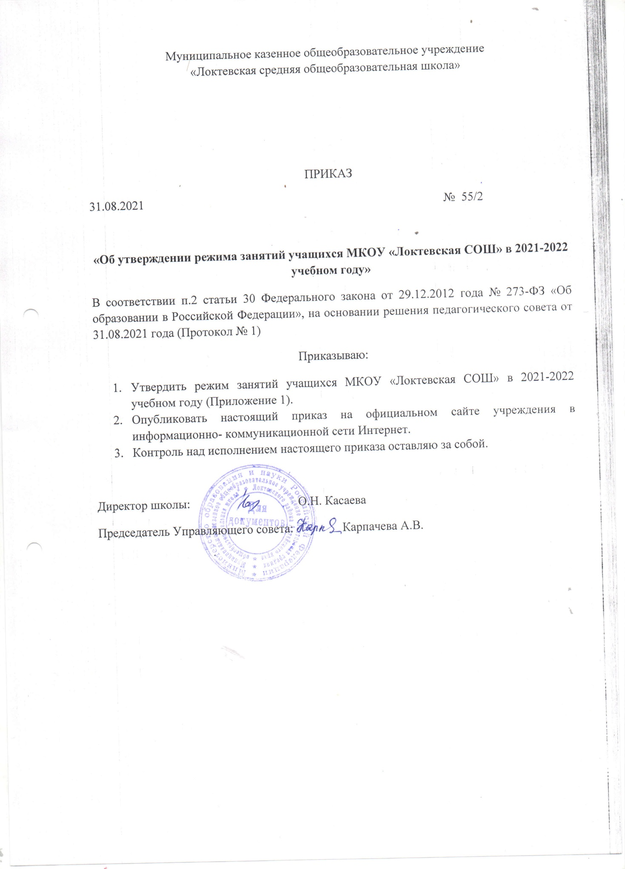

Приложение 1

к приказу МКОУ «Локтевская СОШ»

от 31.08.2021г. № 55/2

# Режим занятий учащихся

# МКОУ «Локтевская СОШ» в 2021/2022 учебном году

1. **Регламентирование образовательного процесса на неделю**
   1. Продолжительность учебной недели:

* 5-тидневная учебная неделя в 1-4; 5-7; 10-11 классах;
* 6-дневная учебная неделя в 8-9 классах.
  1. Урочная и внеурочная занятость учащихся в течение недели регламентируются утвержденными на полугодие расписаниями. Изменения в расписаниях доводятся до сведения учащихся и их родителей (законных представителей) через стенд

«Расписание уроков», АИС «Сетевой регион. Образование», электронную почту и др.

* 1. Обучение учащихся с использованием дистанционных образовательных технологий регламентируется Положением об электронном обучении и использовании дистанционных образовательных технологий в образовательном процессе МКОУ «Локтевская СОШ», утвержденным приказом МКОУ «Локтевская СОШ» от 23.03.2020 г. №25.
  2. Обучение учащихся, обучающихся на дому, регламентируется Положением об организации индивидуального обучения на дому МКОУ «Локтевская СОШ», утвержденным приказом МКОУ «Локтевская СОШ» от 04.10.2016г. №85/4.

# Регламентирование образовательного процесса на день

* 1. Сменность: одна смена.
  2. Режим обучения для учащихся 1-х классов:

|  |  |  |
| --- | --- | --- |
| Продолжительность урока в сентябре-декабре | | |
| № урока | Начало и конец урока | перемена |
| 1 | 08.30 – 09.05 | 10 минут |
| 2 | 09.15 – 9.50 | 20 минут |
| 3 | 10.10 – 10.45 | 10 минут |
| 4 | 10.55 – 11.30 | 20 минут |
| 5* | 11.50 – 12.25 |  |
| Продолжительность урока в январе-мае | | |
| № урока | Начало и конец урока | перемена |
| 1 | 08.30 – 09.10 | 10 минут |
| 2 | 09.20 – 10.00 | 20 минут |
| 3 | 10.20 – 11.00 | 10 минут |
| 4 | 11.10 – 11.50 | 20 минут |
| 5* | 12.10 – 12.50 |  |

* Для учащихся 1-х классов объем максимальной допустимой нагрузки в течение дня не должен превышать 4 уроков и 1 день в неделю – не более 5 уроков, за счет урока физической культуры.

* 1. Для учащихся 1-х классов обучение осуществляется с соблюдением следующих дополнительных требований:
* организация в середине учебного дня динамической паузы продолжительностью не менее 40 минут;
* использование «ступенчатого» режима обучения в первом полугодии (в сентябре, октябре – по 3 урока в день по 35 минут каждый, в ноябре-декабре – по 4 урока по 35 минут каждый, январь-май – по 4 урока по 40 минут каждый;
* обучение проводится без балльного оценивания знаний учащихся и домашних заданий;
* дополнительные недельные каникулы в середине третьей четверти.
  1. Режим обучения для учащихся 2-11-х классов:

|  |  |  |
| --- | --- | --- |
| № урока | Время урока | перемена |
| 1 | 08.30 – 09.10 | 10 минут |
| 2 | 09.20 – 10.00 | 20 минут |
| 3 | 10.20 – 11.00 | 10 минут |
| 4 | 11.10 – 11.50 | 20 минут |
| 5 | 12.10 – 12.50 | 10 минут |
| 6 | 13.00 – 13.40 | 10 минут |
| 7 | 13.50- 14.30 |  |

* 1. Общий объем нагрузки в течение дня не превышает:
* для учащихся 2-4 классов – не более 5 уроков, и один раз в неделю 6 уроков за счет урока физической культуры;
* для учащихся 5-7 классов – не более 7 уроков;
* для учащихся 8-11 классов – не более 8 уроков.
  1. Перерыв между урочной и внеурочной занятостью учащихся должен быть для отдыха не менее одного часа.
  2. Занятия детей в кружках могут проводиться в любой день недели, включая воскресные и каникулы.
  3. Продолжительность занятий внеурочной деятельности в учебные дни не превышает 1,5 часа в выходные и каникулярные дни - 3 часа. После 30 - 40 мин. занятий необходимо устраивать перерыв длительностью не менее 10 мин. для отдыха учащихся и проветривания помещений.
  4. Продолжительность музыкальных и хореографических занятий составляет 30 мин. Продолжительность занятий других направленностей – 40 мин.
  5. Допускается проведение сдвоенных уроков физической культуры (занятия на лыжах).